UNIVERSIDAD CENTRAL DEL ECUADOR



INTEGRANTES:

ANDRADE DENNISSE

LUGMAÑA ANDRES

NARVÁEZ ANTHONY

OCAPANA JOSUE

RIVAS DIEGO

CARRERA: COMPUTACIÓN

SEMESTRE: OCTAVO SEMESTRE

PARALELO C001

FECHA: 30/04/2024

TEMA: ALGORITMOS / CAPTURAS

1. Algoritmo que escriba **todas las permutaciones posibles de una palabra de longitud n SIN espacios (Anagrama)**. La palabra se ingresa al iniciar el algoritmo. El algoritmo debe mostrar el número total de permutaciones y las 10 primeras ordenadas alfabéticamente.

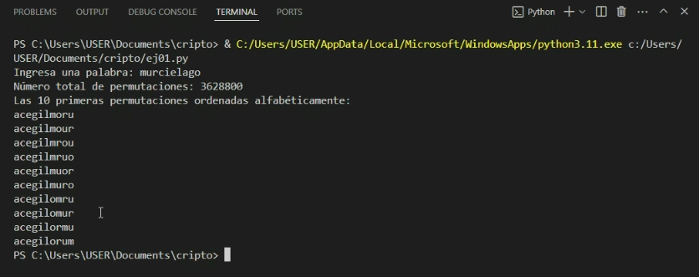

1. Algoritmo que realice el cifrado de un mensaje por **permutación de filas, teniendo como clave n filas**. Tanto n como el texto del mensaje se ingresan al iniciar el algoritmo. El algoritmo debe controlar que el número de caracteres del mensaje (sin espacios), sea menor o igual que n x n. Imprima la matriz de cifrado, el mensaje original y el mensaje cifrado. Si en la matriz de cifrado sobran espacios para almacenar los caracteres del mensaje original, estos deben llenarse con "*".

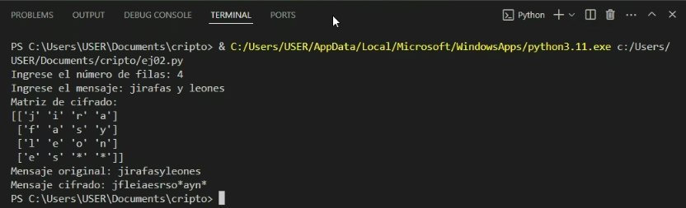

1. Algoritmo que realice el cifrado de un mensaje por **permutación de columnas, teniendo como clave n columnas**. Tanto n como el texto del mensaje se ingresan al iniciar el algoritmo. El algoritmo debe controlar que el número de caracteres del mensaje (sin espacios), sea menor o igual que n x n. Imprima la matriz de cifrado, el mensaje original y el mensaje cifrado.  Si en la matriz de cifrado sobran espacios para almacenar los caracteres del mensaje original, estos deben llenarse con "*".

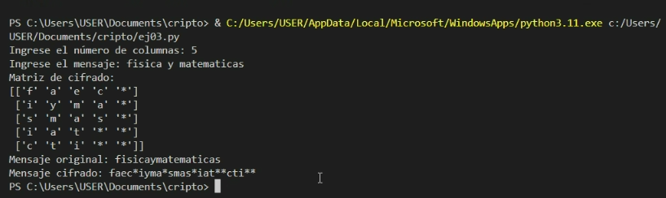

1. Algoritmo que realice el cifrado de una cadena de caracteres mediante un **método de sustitución Mono alfabético de desplazamiento n caracteres a la derecha**. Tanto la palabra como el valor de n se ingresan al iniciar el algoritmo. El algoritmo debe mostrar el alfabeto original, el alfabeto cifrado, la cadena de caracteres ingresada y su resultado.

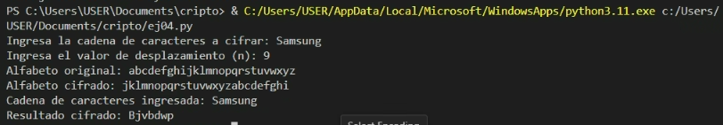

1. Algoritmo que realice el cifrado de una cadena de caracteres mediante un **método de sustitución Poli alfabético de Vigenère**. La cadena se ingresa al iniciar el algoritmo. El algoritmo debe mostrar la cadena de caracteres ingresada, la clave de cifrado y la cadena de caracteres cifrada.

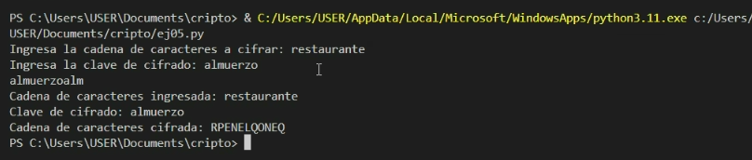

1. Algoritmo que realice el cifrado de una cadena de caracteres utilizando la siguiente **tabla de cifrado**:

